ANALISA HUBUNGAN GEOMETRIK JALAN DENGAN
TINGKAT KECELAKAAN LALU LINTAS
(STUDI KASUS - JALAN KEBON AGUNG)

Oleh:
ABDILLAH KASIM
NPM : 16.11.1001.7311.009
Jurusan Teknik Sipil
Fakultas Teknik
Universitas 17 Agustus 1945
ABSTRACTK

Out of town roads are a system of road networks that are designed with a high design speed and have good geometric planning so that road users can quickly and comfortably get to their destination.
One of the roads that has the criteria as above is the Kebun Agung road which is one of the connecting routes between the city of Samarinda and Bontang and is a road with high accessibility with conditions that are prone to accidents. This condition is supported by the number of accidents that have occurred in the area in recent years. Because the accident rate is quite high, the area becomes a "Black spot". Black spot is a location on the road network where the frequency of accidents or the number of traffic accidents with fatalities or the criteria for accidents per year is greater.
The purpose of this study was to determine the initial geometric conditions of the road and the relationship between road geometrics based on the vertical alignment parameters (length of the incline and slope) and horizontal alignment (R bend) and the level of traffic accidents. In this research, the approach used in testing the effect of the relationship is linear regression analysis, which is assisted by a computer program package, namely Statistical Product and Service Solution (SPSS).
Based on the results of the analysis, it is necessary to improve road alignment at location g5 sta 0 + 600 s / d sta 0 + 740 with slope problems that do not meet standards and if it does not want to be repaired, at least the government provides traffic signs to make signs and make a re-review to design climbing routes in locations that do not meet the standards for heavy vehicle trails.
- PENDAHULUAN
  - Latar Belakang
Jalan luar kota merupakan sistem dari jaringan jalan yang didesain dengan kecepatan rencana yang tinggi dan memiliki perencanaan geometrik yang baik sehingga pengguna jalan dapat dengan cepat dan nyaman sampai ke daerah tujuan.
Salah satu jalan yang memiliki kriteria seperti diatas adalah ruas jalan Kebun Agung yang merupakan salah satu jalur penghubung kota samarinda dengan Bontang dan merupakan jalan dengan aksesibilitas yang tinggi dengan kondisi rawan terjadi kecelakaan. Kondisi ini didukung oleh banyaknya kecelakaan yang terjadi pada daerah tersebut dalam beberapa tahun. Karena tingkat kecelakaan cukup tinggi maka daerah tersebut menjadi daerah “Black spot”. Black spot adalah lokasi pada jaringan jalan dimana frekwensi kecelakaan atau jumlah kecelakaan lalu lintas dengan korban mati atau kriteria kecelakaan pertahunnya lebih besar.
Salah satu faktor yang penting penyebab kecelakaan adalah kondisi geometrik dan perilaku lalu-lintasnya, dimana keduannya merupakan akumulasi interaksi dari berbagai karakteristik pengemudi, kendaraan, prasarana jalan maupun karakteristik lingkungan.
Penulis mencoba mengkaji dan menganalis perilaku lalu lintas dan geometrik jalan yg ada di jalan Kebun Agung yang dimulai dari depan indomaret sampai puncak gunung talang sari yang sering terjadinya kecelakaan.

  - Rumusan Masalah
Dalam tugas akhir ini, permasalahan yang akan dibahas dapat dirumuskan sebagai berikut :
- Bagaimana kondisi awal geometrik jalan berdasarkan parameter alinyemet vertical (panjang tanjakan dan kelandaian) dan anliyment horizontal (tikungan R) yang ada di ruas jalan Kebon Agung yang di mulai dari depan Indomaret sampai dengan puncak gunung talang sari?
- Bagaimana hubungan tingkat kecelakaan dengan kondisi awal geometrik jalan berdasarkan parameter alinyement vertikal (panjang tanjakan dan kelandaian) dan anliyment horizontal (tikungan R) pada ruas jalan Kebon Agung yang di mulai dari depan Indomaret sampai dengan puncak gunng talang sari?

  - Batasan Masalah
Untuk pembatasan masalah pada tugas akhir ini adalah:
- Penelitian dan analisis ini di batasi pada perilaku lalu lintas, dan factor kondisi awal geometrik jalan berdasarkan parameter alinyement vertikal (panjang tanjakan dan kelandaian)dan anlinyement horizontal (tikungan R).
- Data kecelakaan lalu lintas tahun 2017-2020 dan tahun yang sedang berjalan diperoleh dari satlantas polresta Samarinda.
- Pendekatan yang digunakan dalam pengujian pengaruh hubungan yaitu dengan analisis Regresi linear, yang dibantu dengan paket program computer yaitu Statistical Product and Service Solution (SPSS).

  - Tujuan Penelitian
Adapun tujuan dari penulisan tugas akhir ini adalah:
- Untuk mengetahui kondisi awal geometrik jalan, berdasarkan parameter alinyement vertical (panjang tanjakan dan kelandaian) dan alinyement horizontal (tikungan R).
- Untuk menganalisis hubungan antara geometrik jalan berdasarkan parameter alinyement vertikal (panjang tanjakan dan kelandaian) dan horizontal (tikungan R) dengan tingkat kecelakaan lalu lintas.

  - Manfaat Penelitian
Penelitian ini diharapkan dapat bermanfaat untuk menambah ilmu pengetahuan, khususnya tentang pengaruh signifikan besarnya tingkat kecelakaan dari segi geometrik jalan.

2. LANDASAN TEORI
2.1 Jalan Antar Kota
Pengertian jalan luar kota menurut Manual Kapasitas jalan Indonesia (MKJI) 1997, merupakan segmen tanpa perkembangan yang menerus pada sisi manapun, meskipun mungkin terdapat perkembangan permanen yang sebentar-sebentar terjadi, seperti rumah makan, pabrik, atau perkampungan.(Catatan: Kios kecil dan kedai pada sisi jalan bukan merupakan perkembangan permanen).Tipe jalan pada jalan antar kota adalah sebagai berikut:Jalan dua lajur dua arah tak terbagi (2/2UD)
- Jalan empat lajur dua arah
- Tak terbagai (yaitu tanpa median) (4/2UD)
- Terbagi (yaitu dengan median) (4/2D)
- Jalan enam lajur dua arah terbagi (6/2D)

  - Klasifikasi Jalan
2.2.1 Klasifikasi menurut fungsi jalan terbagi atas:
- Jalan Arteri
- Jalan Kolektor
- Jalan Lokal

2.2.2. Klasifikasi Menurut Kelas Jalan
- Klasifikasi menurut kelas jalan berkaitan dengan kemampuan jalan untuk menerima beban lalu lintas, dinyatakan dalam muatan sumbu terberat (MST) dalam satuan ston.
- Klasifikasi menurut kelas jalan dan ketentuannya serta kaitannya dengan kasifikasi menurut fungsi jalan.

2.2.3 Klasifikasi Menurut Medan Jalan
- Medan jalan diklasifikasikan berdasarkan kondisi sebagian besar kemiringan medan yang diukur tegak lurus garis kontur.
- Klasifikasi menurut medan jalan untuk perencanaan geometrik dapat dilihat dalam table sebagai berikut :
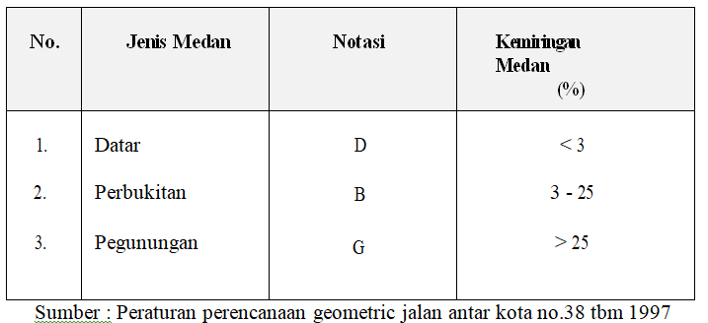
- Keseragaman kondisi medan yang diproyeksikan harus mempertimbangkan keseragaman kondisi medan menurut rencana trase jalan dengan mengabaikan perubahan-perubahan pada bagian kecil dari segmen rencana jalan tersebut.
2.2.4 Klasifikasi Menurut Wewenang Pembinaan jalan
Klasifikasi jalan menurut wewenang pembinaannya sesuai PP. No.26/1985 adalah jalan Nasional, Jalan Propinsi, Jalan Kabupaten/Kotamadya, Jalan Desa, dan Jalan Khusus.
  - Faktor Penyebab Kecelakaan
Untuk menjamin lancarnya kegiatan transportasi dan menghindari terjadinya kecelakaan diperlukan suatu pola transportasi yang sesuai dengan perkembangan dari barang dan jasa.
Menurut Warpani P. (2002 : 108-117) Faktor-faktor penyebab terjadinya kecelakaan dapat dikelompokan menjadi empat faktor yaitu:
- Faktor Manusia
- Faktor Kendaraan
- Faktor Jalan
- Faktor Lingkungan

  - Geometrik Jalan
Menurut tata cara perencanaan geometric jalan antar kota (TPGJAK, 1997) Geometrik jalan terdisi dari :

2.4.1. Alinyement Horizonal
Adalah proyeksi sumbu jalan pada bidang horizontal atau disebut trase jalan (situasi jalan). Untuk keselamatan pemakai jalan ditinjau dari segi kelelahan pengemudi, panjang bagian jalan lurus maksimum harus ditempuh dengan kecepatan rencana Vr adalah sejauh 2,5 menit.
2.4.2 Alinyemen Vertikal
- Alignyement vertikal terdiri atas bagian landai vertikal dan bagian lengkung vertikal.
- Ditinjau dari titik awal perencanaa, bagian landai vertikal dapat berupa landai positif (tanjakan) atau landai negative (turunan), atau landai nol (datar).
- Kelandaian maksimum untuk berbagai Vr ditetapkan dapat dilihat dalam
Tabel 2.2 Kelandaian Maksimum Yang Di izinkan
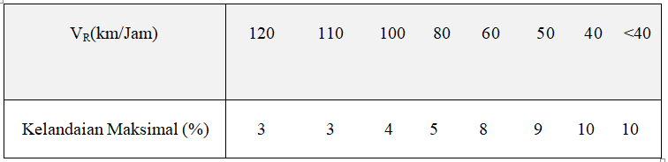
Sumber : Peraturan perencanaan geometric jalan antar kota no.38 tbm 1997
- Panjang kritis yaitu panjang landai maksimum yang harus disediakan agar kendaraan dapat mempertahankan kecepatannya sedemikian sehingga penurunan kecepatan tidak lebih dari separuh VR.
2.4.3 Lengkung Vertikal
- Lengkung vertikal harus disediakan pada setiap lokasi yang mengalami perubahan kelandaian dengan tujuan
(1)mengurangi goncangan akibat perubahan kelandaian; dan
(2) menyediakan jarak pandang henti.
2) Lengkung vertikal dalam tata cara ini ditetapkan berbentuk parabola sederhana
3) Panjang minimum lengkung vertikal ditentukan dengan rumus:
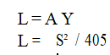
Dimana :
L = Panjang lengkung Vertikal (m)
A = Perbedaan grade (m),
Jh = jarak pandangan henti (m),
- Y dipengaruhi oleh jarak pandang di malam hari, kenyamanan, dan penampilan.
2.4.4. Lajur Pendakian
- Lajur pendakian dimaksudkan untuk menampung truk-truk yang bermuatan berat atau kendaraan lain yang berjalan lebih lambat dari kendaraan kendaraan lain.
- Lajur pendakian harus disediakan pada ruas jalan yang mempunyai kelandaian yang besar, menerus, dan volume lalu lintasnya relatif padat.
Penempatan lajur pendakian harus dilakukan dengan ketentuan sebagai berikut:
- disediakan pada jalan arteri atau kolektor,
- apabila panjang kritis terlampaui, jalan memiliki VLHR > 15.000 SMP/hari, dan persentase truk > 15 %.
- Lebar lajur pendakian sama dengan lebar lajur rencana.
- Lajur pendakian dimulai 30 meter dari awal perubahan kelandaian dengan serongan sepanjang 45 meter dan berakhir 50 meter sesudah puncak kelandaian dengan serongan sepanjang 45 meter.
- Jarak minimum antara 2 lajur pendakian adalah 1,5 km

  - Jarak Pandang
Jarak pandang adalah panjang bagian jalan di depan pengemudi yang dapat dilihat dengan jelas, diukur dari tempat kedudukan mata pengemudi.
Jarak pandangan berguna untuk :
- Mengindarkan terjadinya tabrakan yang dapat membahayakan kendaraan dan manusia akibat adanya benda yang berukuran besar, kendaraan yang sedang berhenti, pejalan kaki, hewan-hewan pada lajur jalannya
- Memberi kemungkinan untuk mendahului kendaraan lain yang bergerak dengan kecepatan lebih rendah dengan mempergunakan lajur di sebelahnya
- Menambah effisiensi jalan tersebut, sehingga volume pelayanan dapat dicapai semaksimal mungkin

2.5.1. Jarak Pandang Pada Lengkung Horizontal
Pada saat mengemudikan kendaraan pada kecepatan tertentu, ketersediaan jarak pandang yang baik sangat dibutuhkan apalagi sewaktu kendaraan menikungatau berbelok. Keadaan ini seringkali terganggu oleh gedung-gedung (perumahanpenduduk), pepohonan, hutan-hutan kayu maupun perkebunan, tebing galian danlain sebagainya. Untuk menjaga keamanan pemakai jalan, panjang dari sepanjangjarak henti minimum harus terpenuhi sepanjang lengkung horizontal.
Bila jarak kebebasan pandang sama atau lebih kecil dari lengkung Horizontal (Jh < L) maka perhitungan
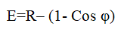
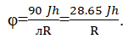
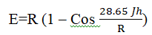
Keterangan :
E= Jarak dari penghalang ke sumbu lajur sebelah dalam (meter).
Ǿ= Setengah sudut pusat lengkung sepanjang Lt
.Jh= Jarak Pandang (meter).
Lt= Panjang Busur Lingkaran.R= Jari-jari tikungan.
Bila Jarak Kebebasan Pandang Lebih besar dari lengkung horizontal (Jh > Lt)
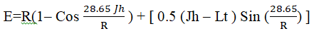Keterangan :
E= Jarak dari penghalang ke sumbu lajur sebelah dalam (meter)
Jh= Jarak Pandang (meter).
Lt= Panjang Busur Lingkaran.
R= Jari-jari tikungan.
2.5.2 Jarak Pandang Pada Lengkung Vertikal
Jarak pandangan pada lengkung vertikal. Jarak pandangan pada lengkung vertikal dibedakan menjadi dua yaitu jarak pandang pada lengkung vertikal cembung dan lengkung vertikal cekung.
- Jarak pandang pada lengkung vertikal cembung.
Jarak pandang berada seluruhnya dalam daerah lengkung vertical cembung (S<L cm)
Gambar 2.6 Jarak pandang pada lengkung vertical cembung (S<Lcm)
:
Rumus jarak pandanng menurut jarak pandangan henti adalah :
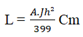
Rumus jarak pandangan mendahului adalah :
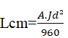
Keterangan :
Lcm = Panjang lengkung vertikal cembung (m).
Jh = Jarak pandangan henti (m).
Jd = Jarak pandangan mendahului (m).
A = Perbedaan aljabar landai (%).

  - Volume Lalu Lintas
Volume Lalu Lintas adalah jumlah kendaraan yang melewati suatu titikpada jalur pergerakan dalam suatu periode pengamatan. Volume lalu lintas dapatdihitung dalam satuan kendaraan persatuan waktu.
Untuk menghitung volume lalu lintas dalam satu jam perlu dikonversikan
VJR = VLHR x K
Keterangan :
VJR = Volume Jam Rencana (smp/jam).
VLHR = Volume Lalu Lintas Harian Rata-rata (smp/hari).
K = Faktor Volume lalu lintas jam sibuk (11%).

    - Kecepatan
Kecepatan adalah besaran yang menunjukan jarak yang ditempuh kendaraandibagi waktu tempuh.
Kecepatan rata-rata dari suatu kendaraan dapatat dihitung dengan rumus :
V = $\frac{L}{T}$
Keterangan :
V = Kecepatan rata-rata kendaraan (m/dt atau dikonversikan menjadi km/jam)
.L = Panjang segmen.
T = Waktu tempuh rata-rata (dt).

    - Kapasitas Jalan
Kapasitas jalan adalah arus maksimum yang dipertahankan persatuan jamyang melewati suatu titik di jalan dalam kondisi yang ada (MKJI, 1997). Penentuan kapasitas jalan pada jalan luar kota dapat dihitungdengan rumus :
C = Co x FCw x FCsp x FCsf
Keterangan :
C = Kapasitas (smp/jam).
Co = Kapasitas Dasar (smp/jam).
FCw = Faktor penyesuaian lebar jalan
FCsp = Faktor penyesuaian pemisahan arah (hanya untuk jalan tak terbagi).
FCsf = Faktor penyesuaian hambatan samping dan bahu jalan.

    - Tingkat Pelayanan Jalan
Tingkat pelayanan jalan adalah ukuran dari pengaruh yang membatasi akibatpeningkatan volume.

  - Perlengkapan Jalan
Menurut pasal 8 Undang-Undang No. 14 tahun 1992 tentang lalu lintas dan angkutan jalan, untuk keselamatan, ketertiban dan kelancaran lalu lintas serta kemudahan bagi pemakai jalan, jalan perlu dilengkapi dengan :
a. Rambu-rambu.
b. Marka jalan.
c. Alat pemberi isyarat lalu lintas.
d. Alat pengendali dan alat pengaman jalan.
e. Alat pengawasan dan pengamanan jalan.
f. Fasilitas pendukung kegiatan lalu lintas dan angkutan jalan yang berada dijalan dan di luar jalan.

2.8 Analisis Data Menggunakan Analisis Regresi Linear Berganda
Analisis regresi menyatakan hubungan antara beberapa karakter yang dinyatakan dalam bentuk variabel tak bebas sebagai fungsi dari variabel bebas yang mempengaruhinya. Kebaikan persamaan regresi linier berganda adalah, untuk meramalkan besarnya pengaruh secara kuantitatif dari setiap variabel bebas apabila pengaruh dari variabel lainnya dianggap konstan (Supranto, 1992).

- METODOLOGI PENELITIAN
  - Lokasi Penelitian
Dalam Lokasi Penelitian ini yaitu sepanjang ruas jalan Kebun Agung , lokasi ini dipilih karena jalan tersebut merupakan jalan antar kota yang menghubungkan kota Samarinda-Bontang. Lokasi Penelitian mulai dari depan indomaret sampai puncak gunung talang sari.
  - Populasi dan Sampel
    - Populasi
Dalam penelitian ini populasi adalah panjang jalan keseluruhan yang menjadi objek penelitian ruas Jalan Pangeran Suryanata.

    - Sampel
Sampel dalam penelitian ini adalah panjang ruas Jalan Kebon Agung yang di mulai dari depan Indomaret sampai dengan Puncak gunung talang sari.

  - Teknik Pengumpulan Data
Data yang dikumpulkan dapat diklarifikasikan menjadi dua jenis, yaitu data primer dan data sekunder.
    - Data Primer
- Geometrik Jalan
- Survey lalu Lintas Harian Rata-Rata (LHR)
- Survey Kecepatan Rata-rata
    - Data Sekunder
Data Kecelakaan dari tahun 2017-2020 dan tahun yang sedang berjalan. Data kecelakaan yang di peroleh hanya mencakup informasi jumlah kecelakaan. Data kecelakaan diperoleh dari Polres Laka Lantas Kota Samarinda dan berita dari tribun kaltim dan samarinda pos sebagai data pendukung.

  - Teknik Analisis Data
Tujuan tahapan analisis ini adalah untuk mendapatkan fungsi tingkat kecelakaan terhadap panjan tanjakan, kelandaian dan tikungan. Alasan menggunakan panjang tanjaka, kelandaian dan tikungan sebagai fungsi kecelakaan adalah bahwa parameter panjang tanjakan , kelandaian dan tikungan lebih mewakili karakteristik kinerja lalu lintas dan aspek geometrik jalan dibandingkan arus lalu lintas.
Tahapan analisis dimulai dengan rekapitulasi jumlah kecelakaan yang dipilah-pilah menurut lokasi kejadian kecelakaan.Tahap berikutnya adalah menentukan volume lalu lintas kendaraan dalam smp kemudian menghitung kapasitas jalan pada masing-masing ruas jalan sesuai dengan data hasil pengamatan langsung di lapangan.
    - Metode Penentuan Satuan Mobil Penumpang(smp)
Jenis kendaraan yang melewati jalan Kebon Agung mempunyai karakteristik pergerakan yang berbeda karena dimensi, kecepatan, percepatan maupun kemampuan manuver dari masing-masing tipe kendaraan. Dalam penelitian ini,konversi terhadap penentuan satuan mobil penumpang dilakukan menggunakan metode proporsi atas kendaraan yang melewati jalan Kebon Agung dengan faktor ekuivalensi mobil penumpang sesuai MKJI (1997).

    - Metode Penentuan Kapasitas Jalan
Jalan raya Kebon Agung merupakan salah satu jalan luar kota yang mempunyai tingkat pelayanan tinggi, maka faktor koreksi terhadap kapasitas dasar akan dirancang pada nilai 1, artinya kapasitas jalan berada pada kapasitas dasar. Pada analisis ini, kapasitas jalan akan dihitung sesuai dengan MKJI (1997).

    - Analisis Regresi Linear Berganda
Pada penelitian ini saya menggunakan analisis regresi linear berganda untuk mengetahui apakah ada hubungan antara geometric jalan khususnya pada alinyement vertical yang mewakili panjang tanjakan dan besar kelandaian terhadap tingkat kecelakaan yang terjadi. Adapun uji yang dilakukan sebagai berikut:
- Uji T
- Uji F
- Uji R square

  - Bagan Alur Penelitian
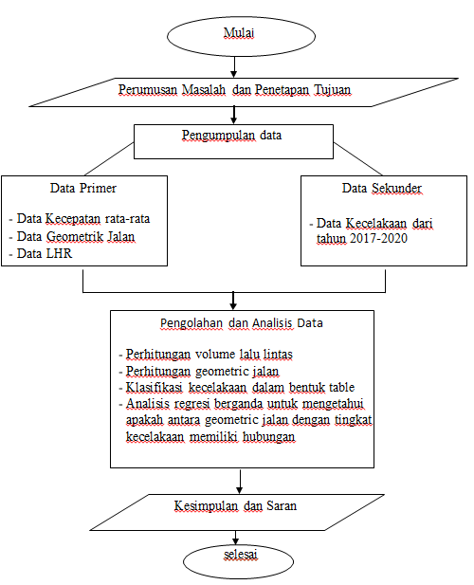

- ANALISA DAN PEMBAHASAN
  - Data Umum Kondisi Jalan
- Nama jalan : Kebon Agung
- Fungsi jalan : arteri primer
- Klasifikasi Menurut kelas Jalan: Kelas II 10 ton
Karakteristik geometric ruas jalan
- Panjang segmen penelitian : 1.025 m
- Lebar jalan : 3 meter x 2
- Lebar Bahu Jalan : 1.5 meter
- Lebar drenase : 0.7 meter
- Jenis perkerasan : Perkerasan lentur

  - Data Volume Lalu Lintas
Melakukan pengamatan terhadap kendaraan yang melintasi jalan Kebon Aagung Selama 7 (Tujuh) hari, pengamatan ini untuk mengetahui jam-jam sibuk, Jumlah kendaraan yang melewati jalan Kebon Agung.
Kendaraan yang disurvei sendiri adalah sebagai berikut :
- Sepeda Motor (Motorcycles/MC)
- Kendaraan ringan (LV)
- Kendaraan menengah berat (MHV)
- Truk besar (LT)
- Bis besar (LB)
Perhitungan volume lalu lintas dapat dilihat pada lampiran yang berisikan hasil survey per 1 jam,survey kendaraan dilakukan selama 7 (tujuh) hari pada hari dan tanggal :
- Senin,tanggal 4 januari 2021
- Selasa,tanggal 5 januari 2021
- Rabu, tanggal 6 januari 2021
- Kamis,tanggal 7 januari 2021
- Jumat tanggal 8 januari 2021
- Sabtu,tanggal 9 januari 2021
- Minggu,tanggal 10 januari 2021
Terbagi pada waktu :
- Pagi : Jam 08:00 - 09:00 wita
Jam 09:00 - 10:00 wita
Jam 10:00 - 11:00 wita
- Siang : Jam 11:00 - 12:00 wita
Jam 13:00 - 14:00 wita
Jam 14:00 - 15:00 wita
- Sore : Jam 15:00 - 16:00 wita
Jam 16:00 - 17:00 wita
Tabel 4.1 Rekapitulasi lalu lintas harian rata-rata
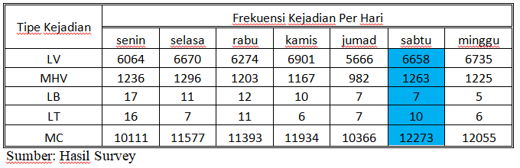
    - Volume Lalu Lintas
Perhitungan konversi VLHR menggunakan formulir IR 2.
Tabel 4.2 Perhitungan VLHR
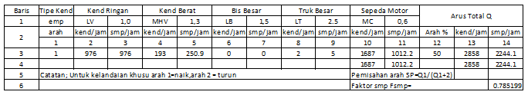
Sumber : Hasil analisi data
    - Analisa Kapasitas Jalan
Tabel 4.3 Perhitungan Kapasitas ( C )
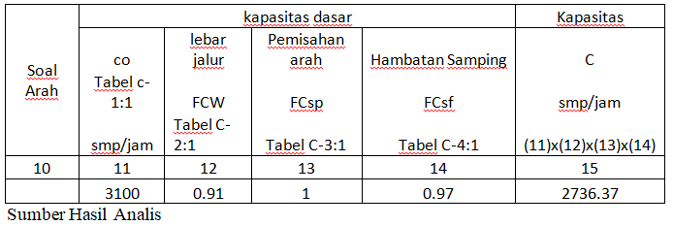
4.2.3. Analisis Derajat Kejenuhan
Penentuan derajat kejenuhan pada jalan luar kota dapat dihitung dengan rumus : DS = Volume kendaraan / kapasitas (Co)
= 2244,1/2736.37
=0,820

4.2.4. Tingkat Pelayanan
Tabel 4.4 Tingkat Pelayanan
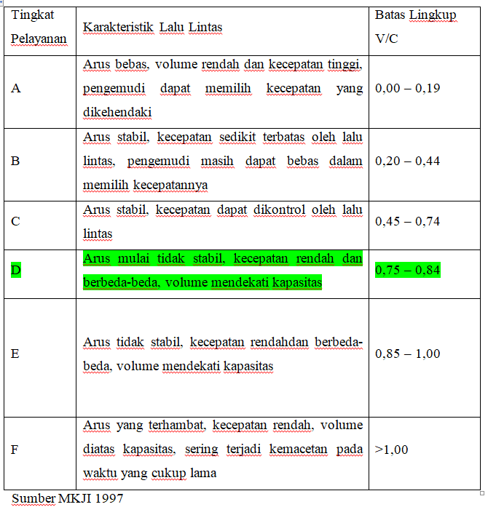
Tabel 4.5 Tingkat Pelayanan Ruas Jalan Kebon Agung
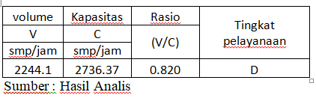

4.2.5 Analisa Kecepatan Rata-rata di lapangan
Tabel 4.6 Survey Kecepatan Kendaraan
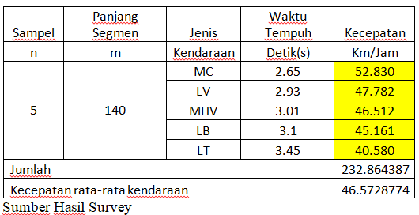

  - Data Geometrik Jalan
    - Alinyement Vertikal
Penelitian ini menganalisis alignyement vertikal yang di lakukan hanya mengevaluasi kelandaian dan panjang kritis tanjakan. Adapun landai minimum, atau landai ideal sebesar 0% (datar), landai 0,15% disarankan untuk jalan menggunakan kerb, landai 0,3-0,5% disarankan untuk jalan di daerah galian menggunakan kerb. Landai maksimum adalah kelandaian tertuntu dimana kelandaian akan mengakibatkan berkurangnya kecepatan yang masih lebih besar dari setengah kecepatan rencana.
Jalan Kebon Agung merupakan jalan yang berfungsi sebagai jalan arteri primer yang didesain berdasarkan kecepatan rencana paling rendah 60 km/jam
Tabel 4.7 Kelandaian Maksimal
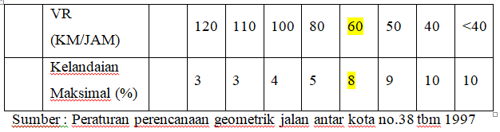
Tabel 4.8 Panjang Kritis
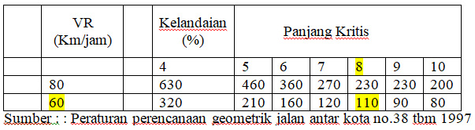

      - Analisis Kondisi g1 samapai dengan g7
Gambar 4.1. kondisi g1
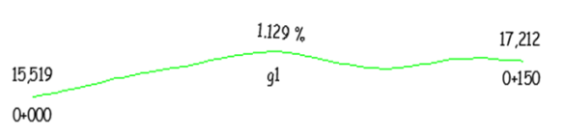
Sumber : Hasil survey
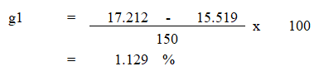
Gambar 4.2 kondisi g2
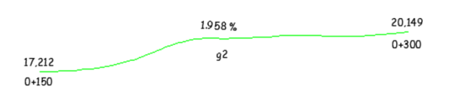
Sumber : Hasil survey
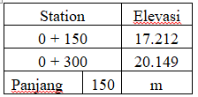
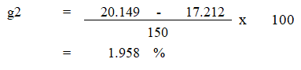
Gambar 4.3 kondisi g3
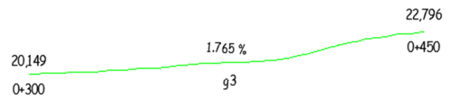

Sumber : Hasil survey
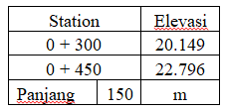
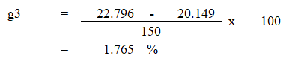
Gambar 4.4 kondisi g4
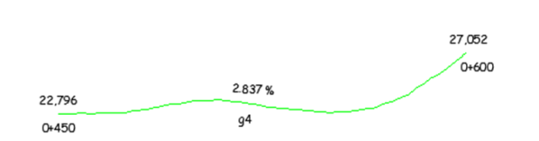

Sumber : Hasil Survey
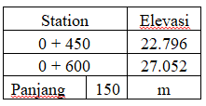
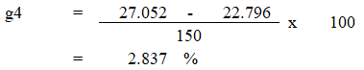

Gambar 4.5 kondisi g5
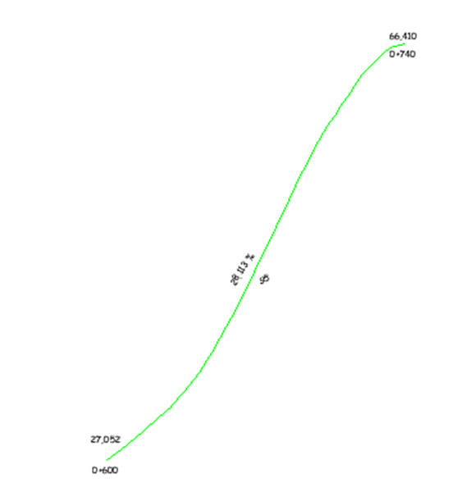
Sumber : Hasil Survey
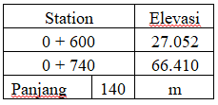
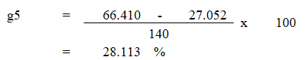

Gambar 4.6 kondisi g6
Sumber : Hasil Survey
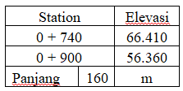
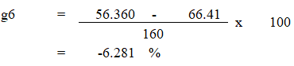

Gambar 4.7 kondisi g7
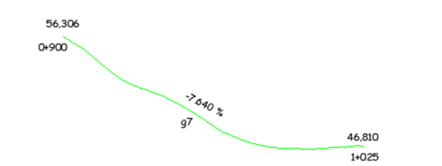
Sumber : Hasil survey
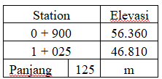
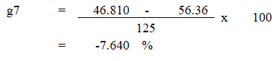

Tabel 4.9 rekap nlai perhitungan kelandaian dan jarak

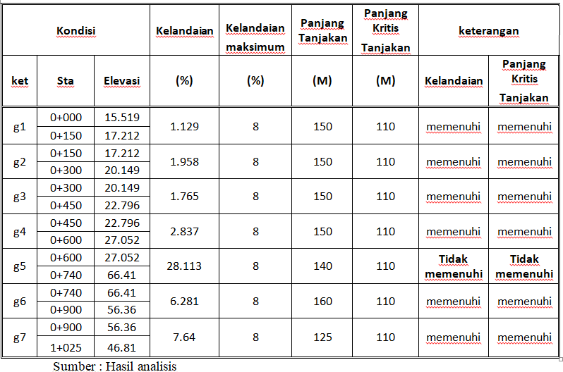

4.3.2. Alinyement Horizontal
TIKUNGAN 1
Spiral – Spiral (SS)
Kelas Jalan : II A
Keadaan Medan : Datar
Kecepatan Rencana : 60 km/jam
Sudut Luar : 40.120 derajat
Station : 0+450 – 0+600
Elevasi Maksimum : 8 %
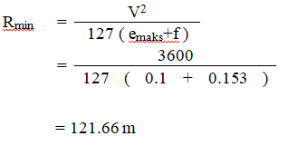
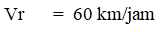
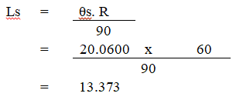

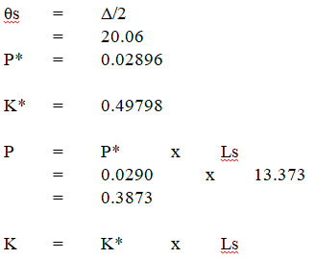
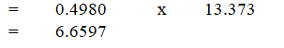
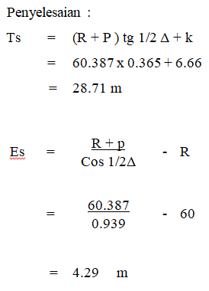
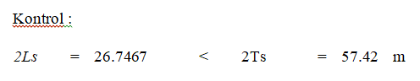
  - Analisi Hubungan Tanjakan, kelandaian Dan Tikungan Terhadap Tingkat Kecelakaan
Tabel 4.10 Data yang dimasukkan ke SPSS
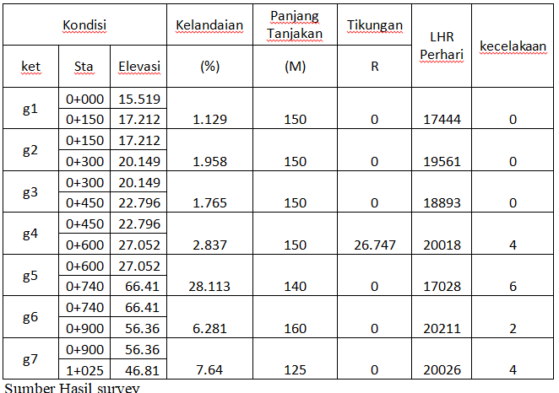

4.4.1. Hasil Uji R Squere
Tabel 4.11 Kriteria Interpretasi
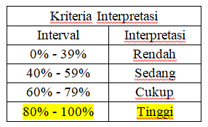
Tabel 4.12 Uji R Square
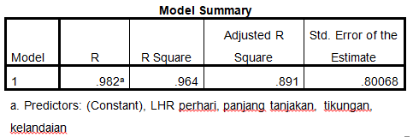
Sumber : Hasil output SPSS
Diketahui pada tabel hasil output SPSS Model Summary^{b}, nilai R square sebesar 0.964 atau 96,4% berarti kemampuan variable bebas (X) atau kelandaian, panjang tanjakan dan Tikungan dalam menjelaskan variable varians dari variable terikat (Y) atau jumlah kecelakaan adalah sebesar 96,4%. Berarti Terdapat 3.2% (100% - 96.4%) varians variable terikat yang dipengaruhi oleh faktor lain. Berdasarkan interpolasi tersebut, maka tampak bahwa nilai R square adalah diantara 80% sampai dengan 100%, yang berarti bawah nilai variable X atau kelandaian, panjang tanjakan, Tikungan dan LHR perhari berpengaruh tinggi dengan variable Y atau jumlah kecelakaan. Maka yang terjadi pada output spss di atas termasuk pada kriteria interpretasi tinggi karena berada di antara 80% - 100%.
4.4.2 Hasil uji F
Uji F merupakan uji koefisien regresi yang dilakukan secara simulatan dan serentak Metode pengujian statistika dengan teknik tersebut biasanya digunakan untuk membandingkan antara dua atau lebih objek data yang mana dalam pengujianya, setiap objek atau data memiliki perlakuan yang berulang demi menentukan besar kecilnya variansi.
Tabel 4.13 Hasil Uji F
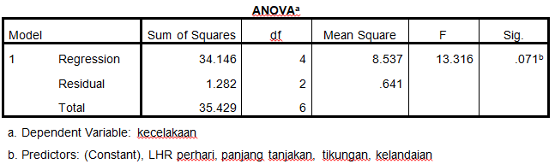
Sumber : Hasil ouput SPSS
Diketahui pada tabel output SPSS tabel ANNOVA didapatkan nilai sig uji F 0.071 > 0.05 maka hipotesis H_{a} ditolak, artinya menerima hipotesis H₀, yaitu secara simultan (bersama-sama) varabel independent atau kelandaian, panjang tanjakan, Tikungan dan LHR Perhari maka tidak dapat pengaruh signifikan terhadap variable dependent atau jumlah kecelakaan.
4.4.3 Hasil Uji T
Uji T atau juga disebut uji hipotesis Uji T bertujuan untuk mengetahui apakah variable bebas atau variable Independen (X) secara parsial (sendiri-sendiri) berpengaruh terhadap variable terikat atau variable Independent (Y).
Tabel 4.14 Hasil Uji T
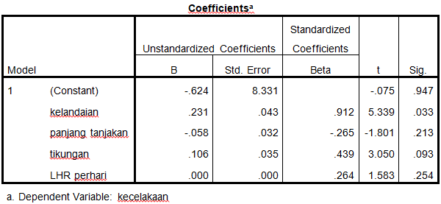
Sumber : Hasil output SPSS
Pengujian secara parsial:
- Pengujian terhadap pengaruh kelandaian terhadap jumlah kecelakaan.
Diketahui nilai sig 0.033 < 0.05 maka hipotesis H_{a} diterima secara parsial varabel jarak (X1) maka berpengaruh terhadap variable kecelakaan (Y).
- Pengujian terhadap pengaruh panjang tanjakan terhadap kecelakaan
Diketahui nilai sig 0.213 > 0.05 maka hipotesis H₀ diterima secara parsial varabel panjang tanjakan (X2) tidak berpengaruh terhadap variable kecelakaan (Y).
- Pengujian terhadap pengaruh tikungan terhadap jumlah kecelakaan Diketahui nilai sig 0.093 > 0.05 maka hipotesis H₀ diterima secara parsial variable tikungan (X3) tidak berpengaruh terhadap variable kecelakaan (Y).
- Pengujian terhadap pengaruh tikungan terhadap jumlah kecelakaan Diketahui nilai sig 0.254 > 0.05 maka hipotesis H₀ diterima secara parsial variable LHRPerhari (X4) tidak berpengaruh terhadap variable kecelakaan (Y).

- KESIMPULAN DAN SARAN
  - Kesimpulan
Dari hasil analisis hubungan geometrik jalan dengan tingkat kecelakaan lalu lintas (studi kasus : jalan Kebon Agung) dapat disimpulakan bahwa:
1. Perilaku lalu lintas pada ruas jalan Kebon Agung adalah sebagai berikut:
- Hasil perhitungan volume lalu lintas di dapatkan nilai sebebsar 2244.1 Smp/Jam.
- Hasil perhitungan analisis kapasitas jalan di dapatkan nilai sebesar 2736,37 smp/jam.
- Hasil perhitungan analisis derajat kejenuhan di dapatkan nilai sebebsar 0.820
- Hasil analisis kecepatan kendaraan rata-rata di lokasi penelitian di dapatkan nilai sebesar 46,573km/jam
2. Kondisi awal geometric jalan berdasarkan anliyment vertical dan horizontal dilihat pada tabel dibawah ini:
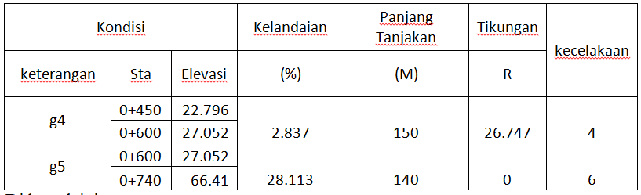
5.2 Saran
- Perlu perbaikan aligyement jalan pada lokasi g5 sta 0+600 s/d sta 0+740 dengan masalah kelandaian yang tidak memenuhi standar.
- Apa bila tidak ingim di perbaiki setidaknya pemerintah memberi rambu-rambu lalu lintas untuk membuat tanda dan membuat review ulang untuk mendesain jalur pendakian di lokasi yg tidak memenuhi standar untuk jalur kendaraan berat.

DAFTAR PUSTAKA
1997, Manual Kapasitas Jalan Indonesia (MKJI), Direktorat Jendral Bina Marga PU
1997, Tata Cara Perencanaan Geometrik jalan Antar Kota,Direktorat Bina Marga
1992, Undang-undang Republik Indonesia No.14 Tahun 1992, Lalu Lintas Angkutan Jalan Beserta Peraturan Pelaksanaanya
2011, Skripsi Anjar Prastowo,Analisis Hubungan Tingkat Kecelakan V/C Rasio Pada Anliyement Vertikal
2015, Skripsi Heru Budi, Analisis Hubungan Geometrik Jalan Raya Dengan Tingkat Kecelakan (Studi Kasus: Jalan IR Sutami Surakarta)

